UNIVERZITET U TUZLI
FAKULTET ELEKTROTEHNIKE
Godina studija: I

Predmet: OSNOVI ELEKTROTEHNIKE

II KOLOKVIJ – JEDNOSMJERNE STRUJE

1.) Odrediti struju jačine I u kolu na slici 1. ako je R=10[Ω] i E=90[V]. | 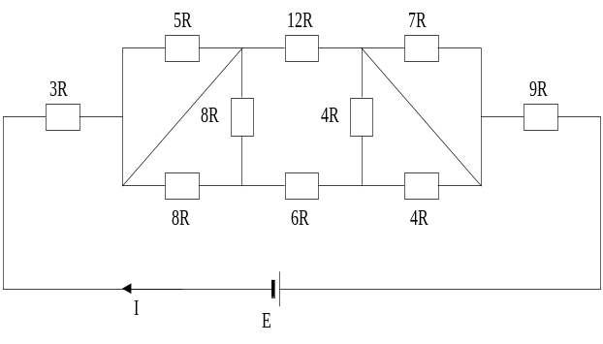
2.) U električnom kolu na slici 2., koristeći Milmanovu teoremu potrebno je odrediti jačinu struje kroz granu sa otpornikom R. Poznato je: E=10[V], E₁=30[V], E₂=25[V], R=5[Ω], R₁=R₃=10[Ω], R₂=20[Ω], R₄=15[Ω]. | 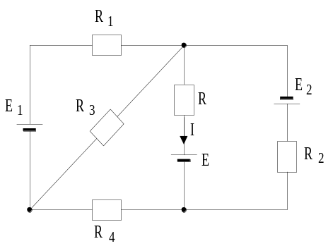
3.) U električnom kolu na slici 3., odrediti napone, te protekla i stacionarna naelektrisanja na svim kondenzatorima. Kondenzatori C₁ i C₄ su prethodno bili naelektrisani količinama naelektrisanja Q₁₀=1[μC] i Q₄₀=2[μC], respektivno. Ostali kondenzatori su bili nenaelektrisani. Elektromotorna sila izvora je: E₁=E₂=10[V], a kapacitivnost kondenzatora je: C₁=C₂=C₃=C₄=1[μF]. | 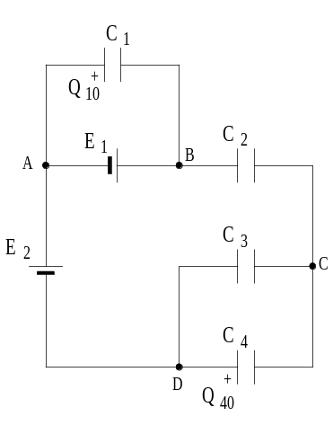

Predmetni nastavnik: dr.sci.Izudin Kapetanović, redovni profesor
Saradnici: Tatjana Konjić, viši asistent
Majda Tešanović, asistent
Mensur Kasumović, asistent

